Министерство образования и молодежной политики Свердловской области



ГАПОУ СО «Екатеринбургский колледж транспортного строительства»

Отчёт по программе «**Практическая работа 1.2 (работа в Figma)**»

Выполнил: Идрисов Руслан Русланович

Группа: ПР-22

Преподаватель: Мирошниченко Г.В

2023

**Окно 1: Регистрация**

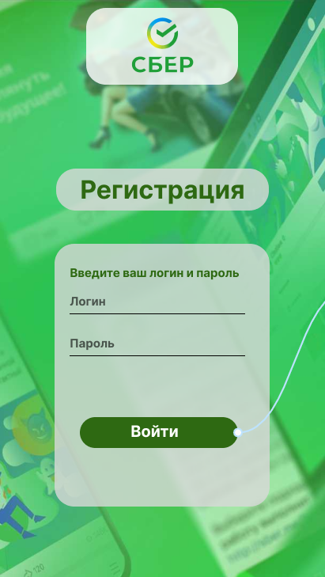

**С первого окна необходимо создать переход на следующее окно при нажатии на кнопку “Войти”**

1. **Создаем Rectangle и Текст для него, объединяем в группу, это наша кнопка входа.**
2. **Нажимаем на нашу кнопку и в правом окне выбираем вкладку** Prototype - Interaction

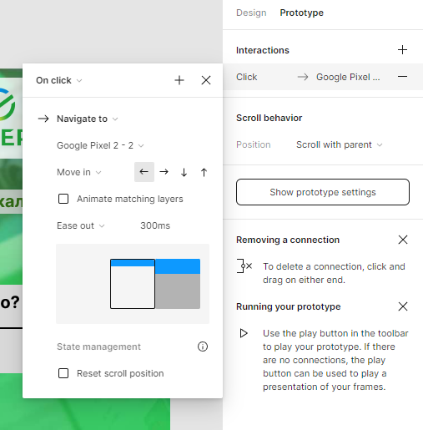

1. **Выбираем “On click”, после выбираем “Navigate to” и указываем на какое окно переходить.**

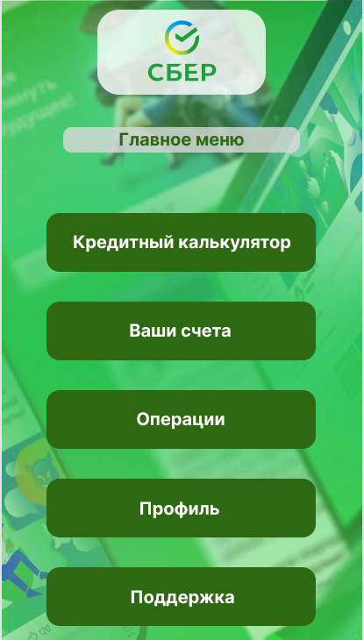**Окно 2: Главное меню**

1. На этом окне у нас тоже есть переход, на этот раз с кнопки “Кредитный калькулятор”.
2. Создаем Rectangle и Текст для него, объединяем в группу, это наша кнопка входа.
3. Нажимаем на нашу кнопку и в правом окне выбираем вкладку Prototype - Interaction
4. Выбираем “On click”, после выбираем “Navigate to” и указываем на какое окно переходить.
5. 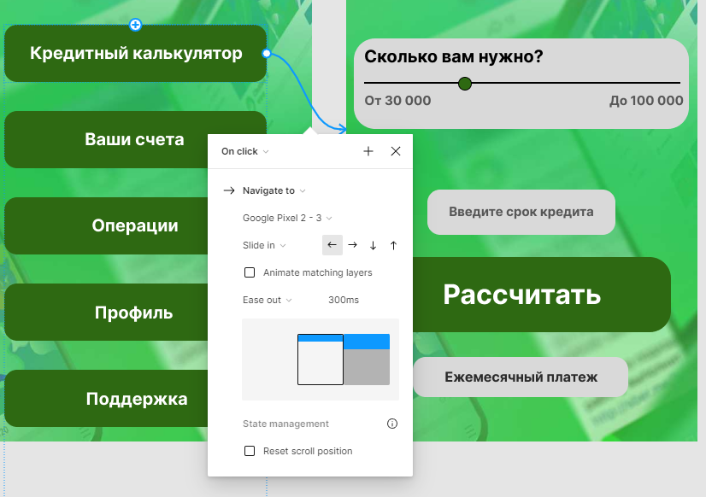

**Окно 3: Кредитный калькулятор**

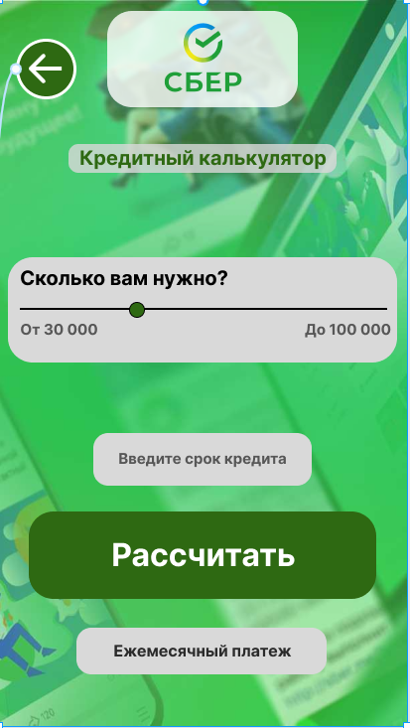

1. Создаем Eclipse и Arrow, объединяем их в группу добавляем цвета.
2. Нажимаем на нашу кнопку, выбираем Prototype - Interaction.
3. Выбираем “On click” “Navigate to” и выбираем на какое окно переходить, нам нужен переход обратно на второе окно. 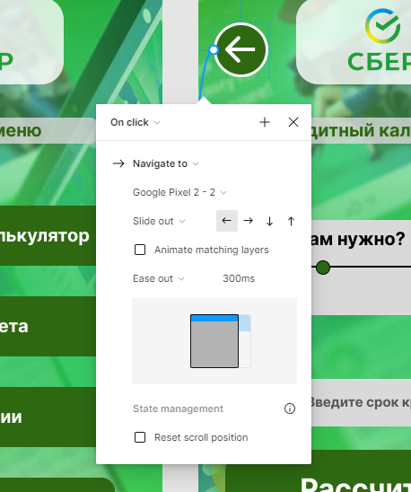

Вывод:

Ссылка: https://www.figma.com/file/GfU4A1b38mQC4RnR0yVPXd/Untitled?type=design&node-id=19%3A82&mode=design&t=VmRNZrWQeHvJ13Bc-1